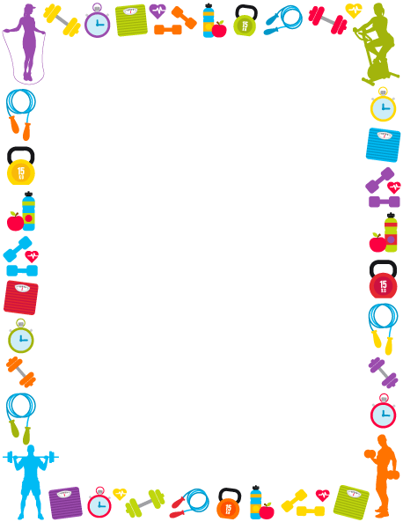

Утренняя гимнастика вместе с родителями!

1) - «Динь – дон» - взрослый и ребенок стоят лицом друг к другу. Руки ребенка лежат на талии взрослого, руки взрослого - на плечах ребенка.
Одновременно взрослый и ребенок наклоняются вправо – влево, произнося: «Динь – дон».
(Повторить по 3 – 4 раза в каждую сторону.)
2) «Подсвечник» - взрослый стоит на чуть раздвинутых коленях. Перед ним, спиной также на коленях стоит ребенок. Ноги ребенка располагаются между ногами взрослого. Ребенок держит руки на поясе, взрослый поддерживает их.
Одновременно взрослый и ребенок делают повороты вправо (влево), и.п. (Повторить по 3 - 4 раза в каждую сторону.)
3) «Мостик» - взрослый встает на четвереньки, а ребенок проползает под «мостиком», под животом, затем взрослый ложиться на живот, а ребенок перешагивает, в другую сторону или перепрыгивает через него, вернуться в и.п. (Повторить 4 – 5 раз.)
4) «Колобок» - Взрослый сидит на полу, ноги в стороны, ребенок сидит на полу спиной к взрослому между его ног в группировке (т.е. обхватив согнутые в коленях ноги руками и опустив голову к коленям). Взрослый обхватывает ребенка, приподнимает его на себя, прижав к своему телу, и начинает покачиваться с ним то вперед, то назад, то вправо, то влево. (Повторить по 3 – 4 раза в каждую сторону.)
5) «Щекотушки» - взрослый сидит на полу, вытянув ноги вперед. Ребенок лежит у него на ногах. Взрослый, нежно прикасаясь к различным местам на теле ребенка, щекочет его.

